**战斗流程**

Edition：1.00 作者名：潘晓锋 2013年10月25日

V1.01更新内容：

1.将出战人数增加到8人

2.

**目录**

**1** **设计目的** 4

**2** **概述** 4

**3** **名词解释** 4

**4** **数据库** 4

**4.1** **war_info表** 4

**4.2** **config表** 5

**5** **服务端** 6

**5.1** **战斗逻辑流程图** 6

**5.2 战斗数据加载阶段** 8

5.2.1 玩家战斗属性 8

5.2.2 怪物战斗属性 9

**5.3**  **永久BUFF效果加载阶段** 9

**5.4 回合开始阶段** 9

**5.5 召唤兽技能释放阶段（特殊）** 9

5.5.1 召唤兽技能释放条件 10

5.5.2 召唤兽技能释放结算 10

**5.6持续回复/伤害类BUFF生效阶段** 10

**5.7 进度条移动阶段** 11

**5.8攻击流程阶段** 11

5.8.1 卡片出手顺序 11

5.8.2 卡片出手条件 12

5.8.3 卡片技能释放判断 12

5.8.4 卡片普通攻击 13

5.8.5 卡片反击 14

5.8.6 卡片死亡流程 14

**5.9 持续性BUFF失效阶段** 14

**5.10 召唤兽怒气值增加阶段** 15

**5.11 回合结束阶段** 15

**5.12 战斗结束阶段** 15

**6** **客户端** 15

**6.1** **角色入场** 16

**6.2** **回合数及进度条显示** 16

**6.3 战斗动作/特效表现** 17

**6.4 召唤兽区域显示** 18

**6.5 HP比拼界面显示** 19

**6.6 战斗胜利/失败显示** 20

1. **设计目的**

游戏通用战斗流程

1. **概述**
2. **名词解释**

无

1. **数据库**
   1. **war_info表**

战斗中每个回合需要记录以下玩家的动态数据

玩家的永久BUFF，触发效果BUFF以及部分属性（速度，暴击，闪避）从数据库中读取，不进行记录

玩家的出手倒计时也不进行记录，服务端从已有数据进行推算

|  |  |  |
| --- | --- | --- |
| 字段 | 类型 | 说明 |
| id | int | 系统滚号 |
| war_id | int | 该场战斗的编号 |
| round | int | 该场战斗的当前回合数 |
| faction | int | 阵营信息  =1 攻击方 =2 防守方 |
| user_card_id | int | 场上出战的卡片id  卡片id 999999 为pet_id(召唤兽id) |
| card_position | int | 场上出战的卡片位置 |
| hp_now | int | 该卡片当前的hp |
| hp_max | int | 该卡片的hp上限 |
| atk | int | 该卡片当前的攻击力 |
| def | int | 该卡片当前的防御力  卡片id 为999999 时，表示召唤兽当前怒气值 |
| buff_id1&time1 | int | 该卡片当前身上的第1个buff和时间  该字段前16位记录buff_id,后16位记录buff时间 |
| buff_id2&time2 | int | 该卡片当前身上的第2个buff和时间  该字段前16位记录buff_id,后16位记录buff时间 |
| buff_id3&time3 | int | 该卡片当前身上的第3个buff和时间  该字段前16位记录buff_id,后16位记录buff时间 |
| buff_id4&time4 | int | 该卡片当前身上的第4个buff和时间  该字段前16位记录buff_id,后16位记录buff时间 |

* 1. **config表**

|  |  |  |
| --- | --- | --- |
| 字段 | 类型 | 说明 |
| id | int | 系统滚号，每一种参数占用1个id  新增一个id，用于记录战斗多少回合进入双方HP比拼阶段 |
| name | int | 该参数名称为round_limit |
| value | int | 填写战斗回合数，当战斗达到该回合数时强制进入双方HP比拼阶段 |

* 1. **monster_group表**

|  |  |  |
| --- | --- | --- |
| 字段 | 类型 | 说明 |
| id | int | 系统滚号 |
| leader_id | int | 首领怪物id |
| monster_id1 | int | 小怪id1 |
| monster_id2 | int | 小怪id2 |
| monster_id3 | int | 小怪id3 |
| monster_id4 | int | 小怪id4 |
| monster_id5 | int | 小怪id5 |
| monster_id6 | int | 小怪id6 |
| monster_id7 | int | 小怪id7 |
| monster_id8 | int | 小怪id8 |
| HP_param | int | 一个调整参数  比拼HP时，怪物血量* HP_param |
| pet_id | int | 该组怪物的召唤兽id |

1. **服务端**
   1. **战斗逻辑流程图**



**战斗开始后的准备阶段**，战斗双方先加载各自的属性数据和永久BUFF加成数据

**回合开始后**，每个回合按图示流程进行计算（召唤兽技能释放阶段在5.5章节特殊说明）

在每个回合的过程中如果符合胜负判定则战斗直接结束。

**每个回合结束后**如果战斗没有结束，则回合数+1，双方进入下一个回合。

**5.2 战斗数据加载阶段**

战斗分为**PVP战斗**和**PVE战斗**

**PVP战斗**需要加载双方玩家的战斗数据，**PVE战斗**需要加载玩家和怪物的战斗数据

### 5.2.1 玩家战斗属性

PVP战斗开始后，需要加载以下数据：

* **出战卡片属性**

从mission表找到出战的user_card_id,读取user_card表中的卡片基本属性，

再根据user_card表中的item字段得到卡片的装备属性，两者相加得到出战卡片的出战默认属性

* **出战卡片站位**

出战卡片的站位示意图如下

进攻方站位示意图： 防守方站位示意图：

根据mission表Position1~8字段决定卡片站位，如果某个Position为空则表示该位置上没有卡片出战

* **出战卡片技能**

根据user_card表中卡片的skill加载卡片天生技能

根据卡片装备的item查找对应的item表数据，加载对应的宝石skill技能

* **出战召唤兽**

根据user表中的pet_id字段找到玩家出战的召唤兽，并索引到pet表，得到该召唤兽的属性和召唤兽技能

### 5.2.2 怪物战斗属性

PVE战斗开始后，需要加载以下数据：

* **出战怪物属性**

从monster_group表中找到出战的monster_id, 再读取monster表中怪物的属性

* **出战怪物站位**

同玩家出战卡片的站位规则相同

* **出战怪物技能**

从monster_group表中找到出战的monster_id, 再读取monster表中怪物的技能

* **出战怪物召唤兽**

找到monster_group表中玩家出战的召唤兽id，并索引到pet表，得到该召唤兽的属性和召唤兽技能

**5.3 永久BUFF效果加载阶段**

战斗开始前需要加载以下永久BUFF效果，这些效果将持续到战斗结束

1. **阵法BUFF效果**

根据mission表中的formation_type字段加载formation表的阵法BUFF效果

1. **技能BUFF效果**

该永久BUFF效果来源于卡片天生技能或宝石镶嵌技能（将来有可能扩展）

即skill表中skill_type为3的**永久属性加成技能**

**5.4 回合开始阶段**

回合开始阶段，如果玩家当前的召唤兽怒气值足够释放任意一个召唤兽技能，则需要把当前回合场上所有卡片的数据保存到war_info表中

**5.5 召唤兽技能释放阶段（特殊）**

### 5.5.1 召唤兽技能释放条件

* 客户端请求发起战斗后，服务端将默认按进攻方不释放召唤兽技能进行战斗计算，然后将整个战斗结果下发客户端。
* 在客户端播放战斗的过程中，如果服务端收到客户端在某回合释放召唤兽技能的请求，则服务端判断如下：

1.该召唤兽技能是否合法（检查pet表该玩家出场的召唤兽是否有该技能）

2.玩家当前的怒气值是否足够释放该召唤兽技能

如果**满足以上2个条件**，则：

* 扣除该召唤兽对应技能所要消耗的怒气值
* 服务端调用本回合的场上卡片的战斗信息，并重新按照攻方**释放本次召唤兽技能**，并且在剩余回合不释放召唤兽技能的情况，计算出战斗结果下发客户端。
* 然后将（可释放召唤兽技能的）每个回合更新的场上卡片的战斗数据重新记录在war_info表中。
* 如果防守方拥有召唤兽，则在战斗前读取召唤兽的技能列表，

释放召唤兽技能判断流程如下：

1. 赋予每个召唤兽技能固定25%概率权值（每个召唤兽最多4个召唤兽技能）
2. 当玩家可以释放条件最低的怒气技能时，从4个召唤兽技能里面随机1个

如果召唤兽当前不足4个召唤兽技能，则每缺少1个召唤兽技能，随机到不释放技能的概率就增加25%

如果随机到召唤兽技能，进入第3步，没随机到则不释放

1. 随机到的召唤兽技能，判断当前怒气值是否足够释放，不足则不释放，足够则释放。
2. 如果攻守双方在同一个回合释放召唤兽技能，则优先判断如下：

* 集气速度快的召唤兽先释放召唤兽技能
* 集气速度如果一样快，则攻击方先释放召唤兽技能

### 5.5.2 召唤兽技能释放结算

**1. 瞬间效果结算**

召唤兽释放的技能为skill表中的技能，先结算召唤兽技能的瞬间效果，如瞬间伤害和瞬间回复效果

如果该瞬间伤害效果照成场上卡片死亡，则进入**5.8.6卡片死亡流程**

**2. BUFF效果添加**

如果召唤兽的技能照成了BUFF效果，则将该BUFF效果添加在出战卡片身上

**5.6持续回复/伤害类BUFF生效阶段**

进入该阶段时，按以下规则结算卡片的持续性BUFF

1. 依次检查场上卡片是否拥有**持续回复类型BUFF**,有则令该效果生效

当前只有skill表中buff_type为4的**持续回血**属于该类型效果

1. 依次检查场上卡片是否拥有**持续伤害类型BUFF**,有则令该效果生效

当前只有skill表中buff_type为2的**中毒**属于该类型效果

如果该持续伤害效果照成场上卡片死亡，则进入**5.8.6卡片死亡流程**

**5.7 进度条移动阶段**

当第一回合开始后，服务器在内存中将所有卡片需要几个回合才能出手的数据进行初始化。卡片的速度值（假设卡片速度为1~10）即为卡片剩余几个回合才能出手的初始值。

每个回合的开始阶段，服务器将每个卡片出手回合数倒计时-1（处于眩晕状态的卡片将不扣除回合倒计时，直到眩晕状态解除） 如果卡片的剩余出手回合为0-1，则直接将卡片的**剩余出手回合数**置为**该卡片的速度值**

示意图如下：

|  |  |  |
| --- | --- | --- |
| 卡片id | 速度 | 剩余出手回合数 |
| 11005 | 1 | 0 |
| 11006 | 3 | 2 |
| 11007 | 6 | 5 |

**5.8攻击流程阶段**

### 5.8.1 卡片出手顺序

在卡片出手阶段，服务器判定卡片出手顺序规则如下:

1. 服务器筛选出此回合的**出手回合数倒计时**为0的**场上所有卡片**
2. 将这些卡片根据卡片自身的速度值进行排序，速度快的先进攻
3. 如果速度相同，则再按等级排序，等级高的优先进攻
4. 如果等级相同，则按站位值（1~6）排序，站位值低的优先进攻
5. 如果站位依然相同，则攻击方优先进攻

### 5.8.2 卡片出手条件

当满足以下条件时，卡片允许出手：

1. 当前卡片没有死亡（HP>0）
2. 当前卡片不处于眩晕BUFF状态

这里考虑到一种特殊情况：A,B两张卡片都将在本回合出手，A卡片抢先将B卡片击晕。此时需要特殊处理：当剩余出手回合为0的卡片还未出手时被击晕，则需要将其**剩余出手回合数**置为1，确保其能在下一个回合出手

如果不满足以上条件则直接跳过该卡片的出手阶段（有可能在一个回合中，没有任何一张卡片出手）

### 5.8.3 卡片技能释放判断

* 如果卡片处于混乱状态，则无法释放技能，直接进入普通攻击
* 当角色发动攻击时，如果角色身上只拥有1个主动技能，则直接按该概率进行随机判断是否发动技能。

如果角色身上拥有n（n>1）个主动技能，则每个主动技能的发动概率按1-20%*(n-1) 进行折扣。折扣后如果概率依然超过100%，则超出100%部分的概率将被忽视（优先考虑角色天生拥有的技能）。

* **技能伤害 = 普通攻击伤害 * 技能伤害百分比 – （对方人物防御值+对方装备防御值）* BUFF百分比加成**

**技能暴击率 = 普通攻击暴击率/2**

**技能暴击伤害 = 技能伤害*2**

**技能闪避：技能无视闪避**

* 技能瞬间伤害结算时，先判断是否暴击，暴击则出暴击伤害，否则出正常伤害

技能照成场上卡片死亡时，则进入**5.8.6卡片死亡流程**

如果技能带有buff效果则需要额外计算是否命中buff

* 技能释放目标选取规则，BUFF添加规则等详见文档  **【逆战幻想2】技能设定**

### 5.8.4 卡片普通攻击

* 如果卡片处于混乱状态，则卡片将随机选择场上任意一张卡片（包括本方）进行普通攻击
* **卡片普通攻击顺序规则：**

普通攻击分为5排

第1排：1号位

第2排：2号位，3号位

第3排：4号位，5号位

第4排：6号位，7号位

第5排：8号位

如下图所示：

当**X号位**发动攻击时，攻击优先顺序如下：

1. 根据**X号位**所在的排，优先攻击对面相应排的角色
2. 对面相应排存在排内优先级，根据排内优先级进行攻击
3. 如果对面相应排没有目标，则攻击对面相应排的下一排的玩家

如果已经是最后一排，则自动跳转到第一排

**注：**技能释放中，有一种特殊的竖排技能释放规则。

释放竖排技能时，不考虑攻击者的站位。默认攻击的竖排序列为：

竖排第1组：2号位 和 6号位

竖排第2组：1号位 ，4号位和8号位

竖排第3组：3号位 和 7号位

竖排第4组：5号位

* **普通攻击伤害 = （人物攻击力 + 装备攻击力）* BUFF百分比加成 –（对方人物防御值+对方装备防御值）* BUFF百分比加成**

buff百分比加成包括 阵法buff效果，永久buff效果和暂时buff效果等

**普通攻击暴击率 = 暴击值/2000 普通攻击暴击伤害 =普通攻击伤害*2**

**普通攻击闪避率 = 闪避值/2000**

* 普通攻击伤害结算时，先判断是否闪避，出闪避则闪避

再判断是否暴击，暴击则出暴击伤害，否则出正常伤害

普通攻击照成场上卡片死亡时，则进入**5.8.6卡片死亡流程**

### 5.8.5 卡片反击

当卡片被技能或普通攻击命中且未死亡时，检查如下：

1. 该卡片身上是否带有反击buff
2. 该卡片是否不处于眩晕或混乱状态
3. 对方的本次攻击不属于反击

如果满足以上条件，则触发该反击技能。

反击类型技能的释放规则参见【逆战幻想2】技能系统

反击照成场上卡片死亡时，则进入**5.8.6卡片死亡流程**

### 5.8.6 卡片死亡流程

当卡片死亡时，服务端操作如下：

1. 判断该卡片身上是否有复活buff，如果有则直接复活并清除身上所有持续性buff，并重置出手时间
2. 如果没有复活buff，则判断死亡方阵营场上的卡片是否全部死亡

如果是，则直接进入**战斗结束阶段**

1. 如果战斗没有结束，则将该死亡的卡片从**出手倒计时队列**中移除

**5.9 持续性BUFF失效阶段**

将场上所有卡片的持续性效果BUFF的剩余持续回合数-1

如果该buff的剩余持续回合数为0，则清除该buff以及清除该buff 带来的效果

**5.10 召唤兽怒气值增加阶段**

在pet表中，根据战斗双方玩家出战召唤兽的pet_id，读取speed值，每回合召唤兽的怒气就增加该值

如果怒气值已近达到该召唤兽的怒气值上限，则不再增长

**5.11 回合结束阶段**

如果在以上阶段中战斗没有结束，则判断当前的回合数是否大等于N

* 大等于N，则直接执行**特殊胜负判定规则**
* 小于N值，则回合数+1，继续进行下一个回合

**5.12 战斗结束阶段**

* 普通胜负判定规则：率先将敌对阵营出战卡片全部击败的一方获胜
* **特殊胜负判定规则：**当回合数>=N时，直接比较双方**剩余所有卡片的HP总值+召幻兽HP值**，总值大的一方获胜（总值相同则进攻方获胜）

**召幻兽HP值 =召幻兽HP值*HP参数**

* 出现以下情况，服务端将认定战斗结束：

1. 到达强制结算胜负的回合上限N时，服务端直接判定该战斗结果生效，并计算胜负。
2. 服务器计算出战斗结果时，此时攻击方的怒气值**不足以**释放任何一个召唤兽技能，则服务端直接判定该战斗结果生效，并计算胜负。
3. 在服务端下发客户端战斗结果后，此时攻击方的怒气值**足以**释放召唤兽技能

* 此时客户端在5分钟内没有返回**释放召唤兽技能请求**或**战斗结束通知，**此时直接判定攻击方失败
* 客户端在5分钟内返回**战斗结束通知，**此时服务端按最新的计算结果判定胜负
* 战斗结束奖励：根据PVP或PVE具体的战斗类型进行奖励。

1. **客户端**

客户端界面示意图如下

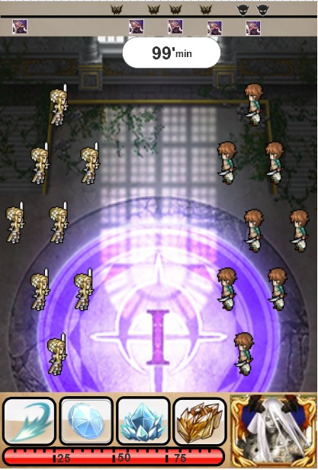

* 1. **角色入场**
* 双方按出手速度顺序，以跳跃的方式进入场内
  1. **回合数及进度条显示**
* 回合数显示：默认从第1回合开始，每过1回合回合数+1
* 进度条显示：屏幕上方显示固定长度的进度条。

敌方的卡片的小图标显示在进度条上方，我方卡片的小图标显示在进度条下方。

每个回合开始时，如果卡片不处于眩晕状态，则小图标前进一定距离，在战斗过程中停滞不动。

走到进度条尾部的卡片可以进行攻击，攻击后该卡片的图标重新回到进度条的开始部分。（特殊情况，A卡片在B卡片出手前将B卡片晕住，那么此时B卡片的小图标将停滞在进度条尾部，直到该卡片进行攻击后回到首部）

* **小图标每回合前进的距离** = 进度条总长度/ 卡片速度

例如： 进度条长度为1，卡片A速度为6，卡片B速度为3

则卡片A每回合前进的距离为 1/6 卡片B每回合前进的距离为1/3

* 小图标消失：战斗过程中死亡的卡片，它的小图标在进度条上消失

**6.3 战斗动作/特效表现**

* 战斗过程中，角色需要以下动作表现：

**待机动作：**采用攻击动作前2帧作为待机动作（待定）

**普通攻击动作：**分为**近身攻击**和**远程攻击**

* **近身攻击：**跳跃到目标身前进行攻击**远程攻击：**角色在普通攻击和释放技能时，将在原地发动攻击

**技能攻击动作：**分为**近身技能**和**远程技能**

* **近身技能：**跳跃到目标身前进行攻击（近身全体技能由于没有目标，则跳跃至第3排中央位置释放技能）
* **远程技能：**角色在普通攻击和释放技能时，将在原地发动攻击

角色释放技能表现时，战斗暂停显示释放技能图片

示意图如下：

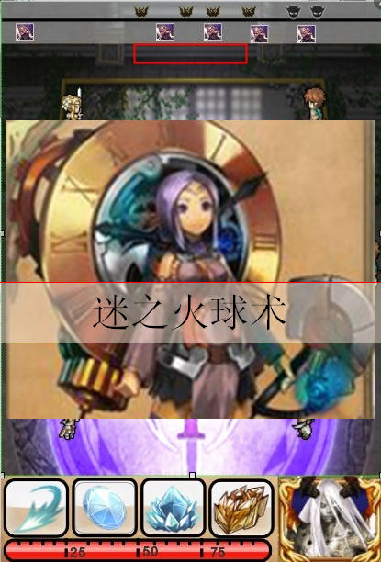

**受击动作：**人物小幅度震动并后退

**死亡动作：**逐渐消失

* 战斗过程中，角色需要以下特效表现：

**1.释放技能特效**

**2.技能飞行道具特效**

**3.技能命中特效**

**6.4 召唤兽区域显示**



该区域显示进攻方的召唤兽，需要显示以下内容：

1. 召唤兽的技能列表

最多显示4个技能，如果该召唤兽拥有的技能不足4个则只显示现有技能

当前不能释放的技能按钮呈不可点击态，可释放的技能用图标特效提示

1. 召唤兽的怒气值进度条

每个回合结束时，该进度条按召唤兽每回合怒气增长值增长。

如果怒气值已近达到该召唤兽的怒气值上限，则不再增长

1. 召唤兽图标显示
2. 召唤兽释放技能表现

玩家点击召唤兽技能后，将在下一个回合释放召唤兽技能。

当前回合在召唤兽图标上显示“准备就绪！”

下一回合开始时，屏幕上显示召唤兽的特写以及技能名称，如下图所示：

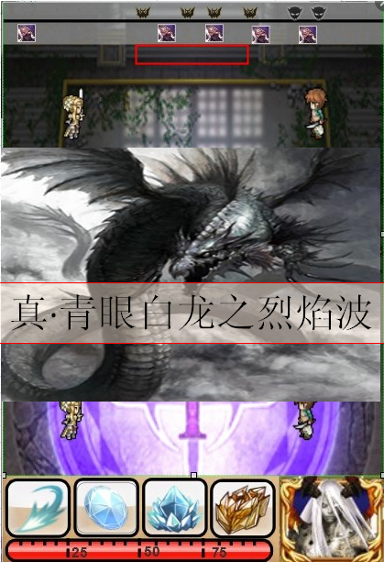

**6.5 HP比拼界面显示**

界面示意图如下（暂定）



**6.6 战斗胜利/失败显示**

战斗胜利和失败后需要在界面上做醒目的“胜利显示文字”和“失败显示文字”